第一章 前 言
一、维生素D的研究进展
维生素D是人体重要的骨代谢调节激素之一，其主要作用是调节骨钙内环境的稳定，维生素D在体内要转化为有活性的1, 25 (OH) ₂D₃才能形式发挥作用，而1, 25 (OH) ₂D₃ 的生物学活性由其细胞内维生素D受体介导。研究表明维生素D受体(VDR)基因与肠道钙吸收、骨质代谢相关，被认为是研究骨和钙代谢疾病的候选基因。目前已研究清楚维生素D受体基因突变可导致Ⅱ型维生素D依赖性佝偻病，但有关维生素D受体基因与维生素D缺乏性佝偻病的研究国内外还不多。
1. 维生素D受体结构及功能
维生素D受体（vitamin D receptor,VDR)是含有427个氨基酸的核内生物大分子，为类固醇激素/甲状腺激素受体超家族成员，本质上是一种配体依赖因子^{[1]}VDR通常分为四个功能区，或从氨基端到接基端分别化分为A, B, C, D,E,F六个区域:(1) N端区(A/B区):该区由24个氨基酸组成，具有不依赖于配体的转录激活功能AF-1区域。(2) D NA结合区(C区、DBD):该区包含第24-89氨基酸残基，高度保守，人、大鼠、鸡之间VDRDNA结合区的同源性为98.5%。其主要功能为参与DNA序列识别，含有2个直接介导受体与靶基因相互作用的富含半肤氨酸残基的“锌指结构，’，每个锌指结构形成一个。α-螺旋，两个α-螺旋相互垂直构成与DNA结合的核心。另外DNA结合区也部分参与二聚体的形成。(3)铰链区(D区):也称抗原决定区，该区可能与核定位有关。Miyamoto等^{[2]}认为铰链区在维持VDR功能结构完整性亦很重要，他们研究时发现，VDR的ABC区和甲状腺激素受体(TR)的DEF区嵌合体不能与VDR的反应元件结合，但增加VDR本身的D区后可使嵌合体与VDR反应元件相结合，并激活转录活性。(4)激素结合区(E/F区、LBD):即配体结合区。包括从182位氨基酸残基到羧基末端第427位氨基酸残基，此区功能较多:①与激素相结合:②与视黄酸X受体(RXR)发生异二聚作用，VDR-RXR二聚体形成后能增强受体与靶基因上反应元件的结合力VDR上的第241-263位氨基酸残基高度保守，这个区域与VDR和RXR等核蛋白相互作用有关。③此区还具有形成配体依赖的转录激活/抑制功能区AF-2 (activation function-2 domain). AF-2位于LBD403-427氨基酸残基之间，此区域内的Leu417和G1u420是介导配体刺激的转录激活的关键点，并决定AF-2的功能^{[3]}。
维生素D受体在多种组织中均能表达，在细胞内VDR与1, 25 (OH) ₂D₃激素信号分子结合成激素-受体复合物，该复合物与靶基因特定DNA序列上的激素反应元件结合，从而对结构基因的表达产生调节，因而VDR本质上是一个配体依赖的转录因子，它与1, 25 (OH) ₂D₃一起在调节机体钙磷代谢、细胞增殖与分化以及免疫功能等方面起重要作用。
2. 维生素D受体基因及其多态性
人类V DR基因位于12号染色体长臂1区3带上，全长约75kb，共有11个外显子和数个内含子^{[4]}。5`端非编码区包括外显子IA、1B和1C，另外8个外显子(外显子2-9)编码VDR分子的结构部分。引物延伸和S1核酸酶图谱分析显示有多个转录起始位点，外显子lB和1C不同的剪接可产生3种不同的mRNA。外显子1C的3'端还有一段与视黄酸诱导VDR产生有关的内含子。
VDR基因由于存在单个碱基的中性突变，应用聚合酶链反应-限制性长度片段多态性(PCR-RFLP)方法分析VDR基因具有明显的多态性，目前已发现的限制性内切酶位点有Bsm I、Apa I、Taq I、Fok I、Tru9 I，根据是否存在这五种酶切位点分别形成B/b, A/a,T/t, F/f, TR/tr等位基因，B, A, T, F, TR表示缺乏这五种内切酶位点，相应b, a, t,f, tr表示存在这五种酶切位点。其中Bsm I、Apa I酶切位点均分别位于3'端的内含子8^{[5、6]}， 其多态性不影响VDR的氨基酸序列，TaqI 酶切位点位于3'端的外显子9上，其多态性是由于第352个密码子上的同义突变造成的，由ATT突变ATC，两者均为异亮氨酸的密码子^{[5]}，是唯一已发现位于编码区内的酶切位点。FOK I酶切位点位于5'外显子上，为起始密码子ATG突变ACG，这个位点多态性可产生两种VDR分子。最近新发现的Tru9酶切位点位于内含子8上，距外显子8的+443bp处由A突变为G^{[7]}。另外近年来研究发现，在3'端还存在poly-A尾微卫星重复序列多态性，根据poly-A中的重复次数分为L型(A>=18)和S型(A<18) ^{[8]}。目前应用于疾病研究较多的酶切位点主要是Bsm I . Apa I . Taq I .Fok 1这四个。
3.VDR基因多态性与肠道钙吸收
肠道钙吸收受饮食钙摄入量、血清1, 25 (OH) ₂D₃和甲状旁腺激素的调节，随着对VDR基因的研究进展，有研究表明肠道钙吸收是VDR等位基因的一个调节点，Dawson等^{[9]}研究发现，在低钙摄入量情况下，BB基因型的钙吸收率低于bb型，而在高钙摄入时这一遗传效应不明显。Wishart等^{[10]}对99名接近绝经健康妇女的肠道钙吸收与VDR基因多态性、饮食钙摄入量、血清1, 25 (OH) ₂D₃的关系研究时发现bbaaTT单倍体和as基因型个体中钙吸收率较高，并且VDR基因多态性和饮食钙摄入量、血清1, 25 (OH) ₂D₃,一样是影响肠道钙吸收的独立因素。Gennari等^{[11]}对120名绝经后高加索妇女小肠钙吸收与VDR基因型关系进行了分析，也发现在BB和tt基因型中，肠道钙吸收分别明显低于bb和TT。但也有研究结果与此不同，Laaksonen等^{[12]}对24位绝经前和69位绝经后芬兰妇女的VDR基因Bsm I位点多态性与肠道钙吸收及冬季25 (OH) D水平关系进行了研究，结果发现BB基因型的钙吸收最高，25( OH)D 水平也最高。而Fracis ^{[13]}，和Kinyamu^{[14]}等未发现VDR基因多态性与肠道钙吸收的关系。
4.V DR基因多态性与骨质代谢
人们通过研究反映骨形成和骨吸收的生化指标与VDR基因的关系来研究骨质代谢与VDR基因的关系，Morrison等^{[15]}首先研究发现BB和aa基因型平均骨钙素水平分别比bb和AA基因型高。1999年Zanza等^{[16]}研究VDR基因Bsm I位点多态性与高加索婴儿骨代谢生化指标的关系时也发现BB基因型的脱氧吡啶啉及I型胶原氨基端肽(INTP)水平最高。这表明BB基因型有着较高的骨代谢水平。2001年Lorentzon等^{[17]}对99名健康高加索女孩VDR基因多态性(包括Bsm I、Apa I、Taq I、Fok I四个位点)与骨钙素水平关系进行了研究，结果发现仅VDR基因Apa I位点多态性与骨钙素水平相关，aa基因型最高，AA最低。Sheehan等^{[18]}对118名健康爱尔兰成人进行研究发现tt基因的血清骨钙素较Tt和TT基因型分别高29%和40%，表明tt基因型有着较高的骨代谢率。另外，Eccleshall等^{[19]}研究时也发现，ff基因型的骨吸收指标I型胶原氨基端肽 比FF基因型高35%。但也有些研究结果并未发现VDR基因型与骨质更新的关系^{[20、21]}。
5.VDR基因多态性与骨密度
首先报道VDR基因与骨密度(BMD)有关的是Morriso。等人^{[22]}，他们的研究表明VDR基因多态性与骨密度相关联，其中bb基因型比BB基因型的BMD高15%，在健康个体中这些等位基因的影响占BMD遗传因素的75%，认为VDR基因多态性可以预测BMD。随后Gross等^{[23]}对100位墨西哥血统的美国绝经后妇女腰椎BMD与VDR基因Fok I位点研究时发现，ff基因型的BMD比FF基因型低12.8%o Ghoi等^{[24]}对韩国绝经后妇女研究时也有类似的发现。但也有不同的研究结果:美国的Hustmyer^{[25]}、法国的Garnero^{[26]}、朝鲜的Lim^{[27]}及我国的赵金秀等^{[28]}均未发现VOR基因型多态性与BMD的关系。
6.VDR与佝偻病
6.1 VDR基因与Ⅱ型遗传性维生素D依赖性佝偻病
Ⅱ型遗传性维生素D依赖性佝偻病是一种常染色体隐性遗传病，目前己研究清楚其病因是由于VDR基因突变所致。已发现存在的突变位点有^{[29]} G33D, H35Q, K45E, F471, R50Q,R80Q, R270L, 1314S, R319C, R73STOP, Q152STOP, Y295STOP。这些突变可造成^{[30]}：①激素与VDR结合能力下降或丧失;② VDR与DNA的亲和力下降或丧失，③ VDR与RXR形成二聚体的能力下降。这些使得细胞对1, 25 (OH) ₂D₃不敏感而产生佝偻病。
6.2 V DR基因与维生素D缺乏性佝偻病
维生素D缺乏性佝偻病的发病涉及机体维生素D的缺乏、肠道钙吸收的降低及骨骼钙盐沉积减少，而这些都与VDR基因多态性有关。因而国内外学者推测VDR基因型可能与维生素D缺乏性佝偻病有关。另外已研究清楚的VDR基因与Ⅱ型遗传性维生素D依赖性佝偻病的关系也为两者的关系提供了一定的依据。但目前国内外对两者关系的研究尚未深入开展。Fischer等^{[31]}对尼日利亚的105位活动性营养性佝偻病儿童和居住于同一地区的94位正常 儿童的VDR基因BsmI 、ApaI 、Taq I、FokI 四个酶切位点进行了对比研究，发现在佝偻病组ff基因型频率较正常儿童组低，而FF基因型相对较高。但未发现Bsm I、Apa I、Taq I这三个酶切位点与营养性佝偻病的相关性。同样我国卢华君等^{[32]}研究昆明汉族儿童VDR基因FokI 位点多态性(起始密码子多态性)与维生素D缺乏性佝偻病的相关性时也发现维生素D缺乏性佝偻病患儿与FF型VDR基因相关。。王光等^{[33]}对114例1-2岁中、重度激期营养性佝偻病患儿及100例健康儿童的VDR Bsm I 酶切位点多态性进行了对比，发现佝偻病组b等位基因频率为83%, B等位基因频率为17%，而正常对照组b等位基因频率为95%, B等位基因频率为5%，两组等位基因频率分布存在明显差异(p<0.05 )。并且发现在佝偻病组中不同基因型其临床症状和体征出现的频率不同，骨骼改变和X线bb在基因型中出现的频率较其他基因型明显低，另外佝偻病患儿不同基因型对维生素D₃的治疗效果也不同，bb型疗效显著，Bb和BB基因型疗效不佳。而李筠等^{[34]}同样用Bsm I内切酶对30例营养性佝偻病患儿及202例正常儿童研究时并未发现VDR基因与营养性佝偻病的关联性。因此VDR基因多态性与维生素D性佝偻病的关系还值得进一步探讨。
7.维生素D受体基因敲除小鼠模型
为了研究VDR的功能及VDR与佝偻病的关系，1997年Yoshizawa等和Li等应用基因打靶技术建立了VDR基因敲除小鼠模型。Yoshizawa等^{[35]}是通过敲除VDR外显子2建立了缺失第一锌指结构的模型，他们研究发现VDR基因完全敲除(VDR-/-)小鼠在断奶前生长发育没有缺陷，但断奶后即出现脱发、低钙血症、严重骨骼畸形等表现，这些与人类HVDDR-Ⅱ表现极为类似，而杂和子(VDR+/-)和野生型的小鼠断奶前后均无异常表现。但与人类不同的是，VDR基因完全敲除(VDR-/-)小鼠在出生后15周死亡，并在雌性小鼠中出现子宫发育不良和卵泡生成障碍。Li等^{[36]}，则是通过敲除小鼠VDR基因外显子3(编码第二锌指结构)建立了VDR缺陷模型，纯合子VDR-/-的小鼠在出生时表型无异常，并能正常生存到至少6月，但它们在21天时即出现低钙血症，同时甲状旁腺激素水平开始升高，甲状旁腺的体积也渐增大，35天左右出现佝偻病和骨软化症。
Amling等^{[37]}利用VDR基因敲除模型研究了VDR在小鼠骨代谢方面的作用，他们对骨矿物质平衡受损的VDR-/-的小鼠和应用高钙、磷和乳糖保持骨矿物质平衡VDR-/-的小鼠的骨骼进行了组织形态学和生物力学方面的比较，结果发现在存在低钙血症的VDR-/-的小鼠中由于类骨质的显著增多导致骨体积增大，成骨细胞的数量也显著增多，但破骨细胞的数量无明显改变，对髓板的检测发现其血管和基质增多，生物力学检查显示这些小鼠的骨折机率增高，而在骨矿物质保持平衡的VDR-/-的小鼠中，骨骼组织形态学和生物力学与同窝出生的在同样条件下喂养的野生型小鼠无明显差别。研究显示在VDR-/-的小鼠出生后十余天即给予钙磷和乳糖丰富的食物可以防止骨骼异常的形成。这些结果表明VDR在骨骼生长方面的作用主要是调整肠道钙吸收。
Erben等^{[38]}也通过基因打靶技术建立了缺失VDR DNA结合区第一锌指结构但携带了由自身VDR基因启动子调节的lacZ报告基因的小鼠模型。研究发现在胎儿期和出生后，lacZ报告基因广泛的在骨骼、小肠、肾脏、皮肤、大脑、心脏和甲状旁腺表达。VDR基因完全敲除(VDR-/-)小鼠则出现类似于人类HVDDR-Ⅱ的典型表现，给予这些小鼠高钙、磷和乳糖可使其血钙、磷和甲状旁腺激素浓度维持正常，但肾脏排泄钙明显增多。
总之，通过研究VDR基因敲除小鼠发现，VDR缺陷可引起小鼠佝偻病，但VDR的功能及VDR与佝偻病的关系还有待于进一步研究。
8.维生素D受体基因多态性作用的可能机制
VDR基因多态性影响VDR功能的机制目前还不太清楚，除FokI 酶切位点会影响VDR多肽链的长短外，其余多态性位点并不影响氨基酸的排列顺序。Farrow认为蛋白质的合成受3'端非翻译区的调控，该区域碱基顺序的内在信息通过AUUUA拷贝或polyA尾影响mRNA的稳定性，在此区域的碱基发生任何突变都会影响VDR基因的调控而影响VDR的表达、如改变受体数量、影响增强子对靶位点的亲和力。Bsm I和Apa I酶切位点均位于3'非翻译区，并且与polyA多态性具有连锁不平衡，故认为VDR基因多态性可能从转录水平上影响VDR蛋白质的表达，从而对VDR的数量和活力产生影响，进而对所调节的基因产生影响。Morrison等研究就发现Bat型与较高的基因表达相关。但近年来有研究表明VDR基因多态性并不影响VDR的功能及VDR mRNA的稳定性^{[39]}。因此有人推测VDR基因可能通过附近与其连锁的的基因而影响骨代谢的一系列过程。因此要完全了解维生素D受体与佝偻病的关系，还必须进一步对以下方面进行更深入的研究:(1)进一步研究VDR及其基因的结构与功能，这将有助于了解VDR基因与佝偻病的确切关系。(2)进一步研究VDR基因与其他和骨钙代谢有关的基因的关系，以了解他们在佝偻病发病中的作用及相互关系。
二、维生素D市场状况
目前，在国际上维生素D的研究已经成为“营养基因组学”的新兴热点，其生物合成途径的基础研究也日新月异。
天然维生素D是仅由光合生物合成的一类脂溶性的强抗氧化剂。一般是从植物油(大豆、菜籽、棉籽、米糠、玉米、葵花籽、红花籽等油)精炼过程中脱臭馏出物中提取。它们主要在叶绿体中合成，对叶绿体的膜系统起着一定的稳定作用，同时有较高的抗氧化特性。但不同植物组织中生育酚的总量和成分差异很大。早在20世纪60～70年代，研究者就通过放射性同位素标记技术研究生物合成，到80年代已基本上阐明高等植物的生物合成途径及其在叶绿体中的合成位点，光合生物通过一系列的酶促反应合成。
在欧美、日本，早在四五十年代就有天然维生素D的生产。随着维生素D用途的不断扩大和人们对绿色食品、有机食品的逐步青睐，天然维生素D的需求量不断递增。据报道，在美国市场上与维生素D相关的产品有数百种之多。美国约有1/3的人经常服用维生素D，全美维生素D的需求量以每年4%～5%的增长速度一直延续到2004年。
三、维生素D静脉注射纳米乳剂
针对脂溶性维生素而言，将维生素D制备成静脉注射纳米乳剂不但可以增加药物稳定性，还可提高药物的生物利用度，增加淋巴靶向性。
作为药物载体的静脉乳剂起源于用作胃肠外营养支持的静脉脂肪乳剂。早在上世纪二十年代，日本学者曾用蓖麻油为原料、卵磷脂为乳化剂，首先制成脂肪乳剂试用于动物；美国五十年代推出了以棉花籽油为基础的Lipomul并应用于病人。但是以上乳剂均因严重毒性而未能推广。1964年，美国停止生产和应用脂肪乳剂。此后20多年，Intralipid在世界各地得到了广泛应用，德、法、日、美等发达国家相继发展了本国的脂肪乳剂。目前，世界上至少已有20多种脂肪乳剂面市。我国亦于80年代末与瑞典Kabi公司合资，大量生产Intralipid供临床应用^{[40]}。
近年来，由于静脉脂肪乳剂在临床上的成功应用，静脉乳剂作为药物载体越来越引起人们的重视^{[41]}。乳剂注射后能定向进入淋巴循环，富集在区域淋巴结内，并有缓慢释放药物的功能。由于使用了安全性较好的乳化剂且药物部分包裹在油相中，可以降低药物的毒性和刺激性。我国已自主研制出具有中国特色的载药静脉乳剂，如：鸭胆子油静脉乳剂和康莱特注射液（薏苡芢油静脉乳剂）等。这些药物的研制成功为国内静脉乳剂的研制打下坚实的基础，药物的应用也扩展到麻醉（如异丙酚静脉乳剂）、抗炎（前列腺素E₁脂肪乳注射液、醋酸地塞米松静注乳剂）、治疗疟疾（如蒿甲醚静脉乳剂）等许多领域。
对于载药的静脉乳剂，其原辅料的选择、制备工艺、乳剂稳定性评价的研究方法日趋成熟，本文制备维生素D静脉注射纳米乳剂对其原辅料的选择、制备工艺、乳剂稳定性进行考察。
静脉乳剂的原辅料应达到静脉注射规格，但至今临床公认的副反应少的是静脉注射用大豆油。常用的乳化剂很多，但只有符合静注规格的大豆卵磷脂和蛋黄卵磷脂以及F-68实际应用于临床。
实验室制备静脉乳剂可以使用超声波法、高速捣碎搅拌法、胶体磨法、高压乳匀机法、高压射流（层流）乳化法、微孔滤膜乳化法等。其中高压乳匀机法具有制备粒径较小、粒径分布均匀，适宜工业化生产等优点^{[42]}。在制备工艺中影响乳剂粒径大小的因素有初乳的制备温度、高压匀化的压力和次数等。本文对上述因素进行考察。乳剂属于热力学不稳定体系，乳剂稳定性重点考察项目有粒径大小及分布、zeta电位、pH值及药物含量变化。
虽然静脉乳剂的制备工艺已趋于成熟，但乳剂热力学不稳定的特点限制了乳剂的贮存时间。为提高乳剂的稳定性，近年来出现了冻干乳剂和喷雾干燥乳剂的研究。这也提示我们：随着静脉乳剂研究的不断深入、研究的领域不断扩展，静脉乳剂会呈现出诱人的开发和研究前景。

第二章 处方前研究
处方前研究是设计安全、有效和稳定的药物制剂的前提。本章测定了维生素D几个重要理化参数，作为选择静脉乳剂最佳处方和制备工艺以及静脉乳剂质量控制的依据。
1仪器与药品
1.1 仪器
Mini Spin高速离心机 德国EPPENDORF公司
ULTROSPEC 4300pro紫外分光光度计 瑞典Amersham Biosciences
KS—600超声波细胞粉碎机 宁波科生仪器厂
1.2 药品
维生素D （纯度99.2%） 迪马公司
维生素D对照品 中国药品生物制品检定所
注射用大豆油 铁岭北亚药用油有限公司
甲醇（色谱纯） 天津康科德公司
其他试剂均为分析纯。
2 方法与结果
2.1 维生素D的理化性质测定
2.1.1 维生素D的测定方法的建立
2.1.1.1 对照品溶液的制备
精密称取维生素D对照品49.48mg，置25ml量瓶中，用正己烷溶解并稀释至刻度，作为对照品备用液。精密吸取对照品备用液1ml，置25ml量瓶中，用无水乙醇稀释至刻度，作为对照品溶液。
2.1.1.2 供试品溶液的制备
精密称取供试品0.28726g置100ml量瓶中，用正己烷溶解并稀释至刻度，作为供试品的备用液，再精密吸取1ml置25ml量瓶中，用无水乙醇稀释至刻度，作为供试品溶液。
2.1.1.3 紫外最大吸收波长的选择
取上述对照品及供试品溶液，用无水乙醇作空白，在200-800nm的波长范围内进行紫外扫描，波长间隔为4nm。结果，对照品溶液在275.0nm波长处有最大的吸收，供试品溶液在274.8nm的波长处有最大吸收，故确定275.0nm作为测定波长。紫外光谱图见图2-1。
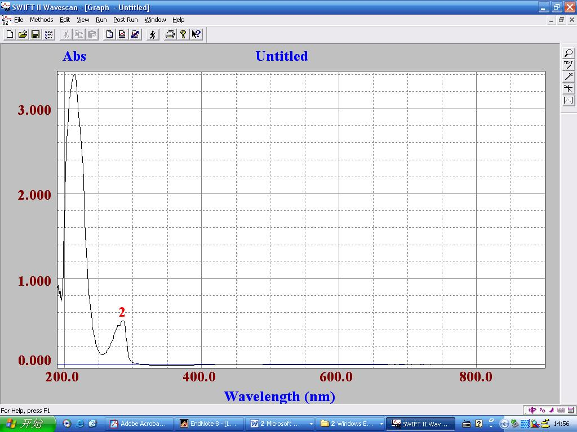

图2-1 维生素D的紫外扫描图谱
2.1.1.4 线性关系试验
精密吸收对照品溶液0.5、1.0、1.5、2.0、2.5ml置25ml量瓶中，加无水乙醇稀释至刻度，摇匀，参照紫外分光光度法(《中国药典》2000年版二部附录IVA)测定在285nm波长处测定吸光度，以吸光度(A)对浓度(C)进行线性回归,回归方程为：A=0.1802C＋0.007170，r=0.9998，结果表明在40-198μg·ml⁻¹间呈良好的线性关系,结果见表2－1。

表2－1 维生素D线性关系测定结果
浓度(μg·ml⁻¹) 39.584 79.168 118.752 158.336 197.920
吸收值 0.1843 0.3586 0.5530 0.7198 0.8957
2.1.2 表观油水分配系数的测定
按照药典2000版二部附录，配制pH值分别为5.0、6.5、7.5、8.0的磷酸盐缓冲溶液。分别精密称取维生素D 0.201g、0.238g、0.250g于具塞三角瓶中，各加入水饱和的正辛醇40ml溶解，配制成3个浓度的维生素D正辛醇溶液。分别量取5.0ml的上述正辛醇溶液于50ml的具塞三角瓶中，向各浓度的维生素D正辛醇溶液中加入45ml的磷酸盐缓冲液。放置在恒温水浴振荡器中，25℃时100 rpm振摇使分配达到平衡。紫外测定分配前和分配后正辛醇相中的药物浓度，按照分配系数的公式
P=C_{辛醇}/C_{水}
计算维生素D在不同pH值条件下的正辛醇－水分配系数。测定结果见表2-2。
表2-2 维生素D油水分配系数（P）的测定
 |  | P | logP | logP±SD
pH5.0 | 样品1 | 418.9 | 2.622 | 2.618±0.003512
pH5.0 | 样品2 | 411.8 | 2.615 | 2.618±0.003512
pH5.0 | 样品3 | 415.9 | 2.618 | 2.618±0.003512
PH6.5 | 样品1 | 427.1 | 2.630 | 2.629±0.005132
PH6.5 | 样品2 | 419.6 | 2.623 | 2.629±0.005132
PH6.5 | 样品3 | 429.5 | 2.633 | 2.629±0.005132
pH7.5 | 样品1 | 416.1 | 2.619 | 2.643±0.021378
pH7.5 | 样品2 | 457.2 | 2.660 | 2.643±0.021378
pH7.5 | 样品3 | 446.5 | 2.650 | 2.643±0.021378
pH8.0 | 样品1 | 412.5 | 2.615 | 2.617±0.004041
pH8.0 | 样品2 | 411.9 | 2.615 | 2.617±0.004041
pH8.0 | 样品3 | 418.5 | 2.622 | 2.617±0.004041
由试验结果可见，维生素D是脂溶性药物，其油水分配系数较大。药物在pH值为7.5时的油水分配系数大于其他pH值的油水分配系数。
制备乳剂时需将药物溶解于油相, 较大的油水分配系数有利于药物的溶解。乳剂放置制备和贮存中，药物会在油相、水相和界面相中分配达到平衡，较大的油水分配系数有利于药物分配在油相中，使乳剂起到缓慢释药的作用。因此，pH7.5时维生素D油水分配系数较大的测定结果为静脉乳剂pH值的调节提供了一个有力的依据。
2.1.3 维生素D稳定性
精密称取维生素D对照品0.5mg，以无水乙醇制成0.5mg·ml⁻¹的溶液，分别用0.1mol·L⁻¹的NaOH 和HCL溶液调节药物溶液使成为不同pH值的体系。测定各pH值条件下、不同取样时间的药物含量（C）,结果见表2－3，并以浓度对pH值作图，结果见图2－2。
表2-3 不同pH时维生素D的降解
PH2.0 | t（d） | 0 |  | 1 |  | 2 |  | 3 |  | 4
PH2.0 | C（mg·ml⁻¹） | 0.4386 |  | 0.4343 |  | 0.4316 |  | 0.4285 |  | 0.4248
PH2.5 | t（d） | 0 |  | 1 |  | 2 |  | 3 |  | 4
PH2.5 | C（mg·ml⁻¹） | 0.4426 |  | 0.4381 |  | 0.4345 |  | 0.4302 |  | 0.4261
PH3.0 | t（d） | 0 |  | 1 |  | 2 |  | 3 |  | 4
PH3.0 | C（mg·ml⁻¹） | 0.4452 |  | 0.4419 |  | 0.4387 |  | 0.4315 |  | 0.4293
PH3.5 | t（d） | 0 |  | 1 |  | 2 |  | 3 |  | 4
PH3.5 | C（mg·ml⁻¹） | 0.4488 |  | 0.4459 |  | 0.4394 |  | 0.4336 |  | 0.4307
PH4.0 | t（d） | 0 |  | 1 |  | 2 |  | 3 |  | 4
PH4.0 | C（mg·ml⁻¹） | 0.4523 |  | 0.4481 |  | 0.4435 |  | 0.4379 |  | 0.4318
PH4.5 | t（d） | 0 |  | 1 |  | 2 |  | 3 |  | 4
PH4.5 | C（mg·ml⁻¹） | 0.4556 |  | 0.4493 |  | 0.4465 |  | 0.4399 |  | 0.4352
PH5.0 | t（d） | 0 |  | 1 |  | 2 |  | 3 |  | 4
PH5.0 | C（mg·ml⁻¹） | 0.4569 |  | 0.4521 |  | 0.4489 |  | 0.4435 |  | 0.4393
PH5.5 | t（d） | 0 |  | 1 |  | 2 |  | 3 |  | 4
PH5.5 | C（mg·ml⁻¹） | 0.4632 |  | 0.4615 |  | 0.4535 |  | 0.4512 |  | 0.4483
PH6.0 | t（d） | 0 |  | 1 |  | 2 |  | 3 |  | 4
PH6.0 | C（mg·ml⁻¹） | 0.4768 |  | 0.4727 |  | 0.4650 |  | 0.4641 |  | 0.4588
PH6.5 | t（d） | 0 |  | 1 |  | 2 |  | 3 |  | 4
PH6.5 | C（mg·ml⁻¹） | 0.4861 |  | 0.4811 |  | 0.4783 |  | 0.4758 |  | 0.4666
PH7.0 | t（d） | 0 |  | 1 |  | 2 |  | 3 |  | 4
PH7.0 | C（mg·ml⁻¹） | 0.4885 |  | 0.4812 |  | 0.4809 |  | 0.4761 |  | 0.4713
PH7.5 | t（d） | 0 |  | 1 |  | 2 |  | 3 |  | 4
PH7.5 | C（mg·ml⁻¹） | 0.4989 |  | 0.4938 |  | 0.4912 |  | 0.4898 |  | 0.4765
PH8.0 | t（d） | 0 |  | 1 |  | 2 |  | 3 |  | 4
PH8.0 | C（mg·ml⁻¹） | 0.4896 |  | 0.4812 |  | 0.4706 |  | 0.4700 |  | 0.4691
PH8.5 | t（d） | 0 |  | 1 |  | 2 |  | 3 |  | 4
PH8.5 | C（mg·ml⁻¹） | 0.4635 |  | 0.4512 |  | 0.4416 |  | 0.4398 |  | 0.4335
PH9.0 | t（d） | 0 |  | 1 |  | 2 |  | 3 |  | 4
PH9.0 | C（mg·ml⁻¹） | 0.4512 |  | 0.4461 |  | 0.4367 |  | 0.4216 |  | 0.4119
PH9.5 | t（d） | 0 |  | 1 |  | 2 |  | 3 |  | 4
PH9.5 | C（mg·ml⁻¹） | 0.4368 |  | 0.4135 |  | 0.3915 |  | 0.3889 |  | 0.3841
PH10.0 | t（d） |  | 0 |  | 1 |  | 2 |  | 3 |  | 4
PH10.0 | C（mg·ml⁻¹） |  | 0.4106 |  | 0.4005 |  | 0.3960 |  | 0.3701 |  | 0.3615
PH10.5 | t（d） |  | 0 |  | 1 |  | 2 |  | 3 |  | 4
PH10.5 | C（mg·ml⁻¹） |  | 0.4026 |  | 0.4031 |  | 0.3918 |  | 0.3789 |  | 0.3697
PH11.0 | t（d） |  | 0 |  | 1 |  | 2 |  | 3 |  | 4
PH11.0 | C（mg·ml⁻¹） |  | 0.3915 |  | 0.3845 |  | 0.3706 |  | 0.3605 |  | 0.3554
PH11.5 | t（d） |  | 0 |  | 1 |  | 2 |  | 3 |  | 4
PH11.5 | C（mg·ml⁻¹） |  | 0.3816 |  | 0.3776 |  | 0.3746 |  | 0.3638 |  | 0.3567
PH12.0 | t（d） |  | 0 |  | 1 |  | 2 |  | 3 |  | 4
PH12.0 | C（mg·ml⁻¹） |  | 0.3794 |  | 0.3700 |  | 0.3655 |  | 0.3617 |  | 0.3522
PH12.5 | t（d） |  | 0 |  | 1 |  | 2 |  | 3 |  | 4
PH12.5 | C（mg·ml⁻¹） |  | 0.3668 |  | 0.3541 |  | 0.3512 |  | 0.3564 |  | 0.3497
PH13.0 | t（d） |  | 0 |  | 1 |  | 2 |  | 3 |  | 4
PH13.0 | C（mg·ml⁻¹） |  | 0.3556 |  | 0.3561 |  | 0.3468 |  | 0.3490 |  | 0.3359

图2-2 不同pH值时维生素D的浓度
实验结果表明：维生素D的pH值为7.5左右时，维生素D最稳定。维生素D在酸性条件下，浓度变化不大；在碱性条件下，浓度变化较大，说明维生素D耐酸不耐碱。
3 讨论
3.1 用摇瓶法测定药物的油水分配系数时，由于维生素D的脂溶性较大，在振荡过程中，药物大部分进入油相，油水两相中药物浓度相差大，分析误差会变大，导致P值测定不准确。为了减少误差，将正辛醇/水的比例定为1：9，从而提高维生素D在水相中的溶解量。
3.2 维生素D的pH值为7.5左右时，维生素D最稳定。维生素D在酸性条件下，浓度变化不大；在碱性条件下，浓度变化较大，说明维生素D耐酸不耐碱。
4 小结
4.1 维生素D属于脂溶性药物，经测定其表观油水分配系数较大（logP值均大于1.5）。不同pH值时测定的表观油水分配系数不同，在试验范围内，pH值为7.5时其表观油水分配系数最大，logP=2.643。油水分配系数大，有利于药物在注射用豆油中的溶解，有利于静脉乳剂的制备。
4.2 紫外定量测定了维生素D在注射用豆油中的溶解度，测定结果不能达到处方要求。故需采用混合乳化剂以达到目的。
4.3 以水溶性增溶剂为辅料制备了维生素D的注射液，试验结果表明，在不同pH条件时，维生素D在水溶液中的降解速度不同。水溶液的pH值为7.5时，维生素D最稳定。这个结果为静脉乳剂pH调节提供依据，同时pH7.5也是维生素D有最大油水分配系数的pH值，有利于维生素D分布在乳剂的油相中。

第三章 乳剂的处方及制备工艺研究
1 仪器与药品
1.1 仪器
NS1001L纳米匀质机 意大利Niro Soavi
LS13320激光粒度分析仪 美国BECKMAN COULTER
MILLI-Q超纯水系统 美国密理博公司
MiniSpin高速离心机 德国Eppendorf
高压蒸汽灭菌器 西班牙J.R.SELECTA
RE-52AA旋转蒸发仪 上海亚荣生化仪器厂
FA—2004十万分之一天平 上海天平仪器厂
752紫外可见分光光度计 上海光谱仪器有限公司
SHB-3循环水式真空泵 郑州长城科贸公司
高速组织捣碎机 江苏盐城实验仪器厂
KS—600超声波细胞粉碎机 宁波科生仪器厂
1.2 药品
注射用卵磷脂（Lipoid E80，批号101037-9/25） 德国
注射用大豆卵磷脂（批号：041026） 上海太伟药业
注射用大豆油 铁岭北亚药用油有限公司
维生素D 浙江新昌制药厂
药用甘油（药用级） 烟台晨芳股份有限公司
实验中其他试剂均为分析纯
实验中所用水均为注射用水
2 方法与结果
2.1乳化设备的选择
使用不同的乳化设备可以得到粒径不同的乳剂[43]，在相同制备条件下使用研磨法、超声法、组织捣碎机法、高压乳匀法制备乳剂，在光学显微镜下观察各乳剂的粒径，结果显示各种方法制备的乳剂粒径由小到大的顺序为：高压乳匀法（<1μm）<超声法（0.5μm ～2μm ）<组织捣碎机法（2μm ～5μm ）<研磨法(5μm～10μm)。因此，选择纳米乳匀机作为制备终乳的设备，以组织捣碎机作为制备初乳的设备。
2.2乳剂亲水亲油平衡(HLB)值的确定
采用离心稳定参数法，取50毫升离心管分别装入待测乳剂30毫升，以2000r/min离心10分钟[44]，分别测量原乳剂的稀释液和分离后下液层液体在波长285nm的吸光度值，计算离心稳定参数Ke[45]，结果见表2-1。乳化剂的HLB值为11时,乳剂的离心稳定参数Ke最小,即乳化剂的最佳HLB值为11。
Ke ={|(A₀-A)|/A0}×100%
A₀为原乳剂的稀释液在某一波长的吸光度。
A为原乳剂经离心后离心管下层经同倍稀释后在同一波长的吸光度。
2.3最佳乳化条件的选择
水  平 |  | 因 素
水  平 | A 乳化剂用量（%） | B 乳化时间/min | C乳化温度/℃
1  2  3 | 0.6  1.2  1.8 | 5  10  15 | 50  60  70
2.3.1试验设计
表3-1 因素水平表
选择对制备乳剂有较大影响的3个因素为指标，即乳化剂用量、搅拌时间、乳化温度，每个因素选择3个水平，见表3-1,采用L₉(3⁴) 正交表设计试验，稳定性结果见表3-2。
2.3.2纳米乳剂物理稳定性评价
按照“2.2” 项下离心稳定参数法，算得ke值，结果见表3-2。得到最佳乳化条件为：乳化剂用量为1.2％，最佳乳化时间是10分钟，最适乳化温度为70℃。
表3-2 正交实验方案及结果
试验号 | A | B | C | D（误差） | Ke（%）
1 | 1 | 1 | 1 | 1 | 82.87
2 | 1 | 2 | 2 | 2 | 79.73
3 | 1 | 3 | 3 | 3 | 82.30
4 | 2 | 1 | 2 | 3 | 74.72
5 | 2 | 2 | 3 | 1 | 71.90
6 | 2 | 3 | 1 | 2 | 76.87
7 | 3 | 1 | 3 | 2 | 77.93
8 | 3 | 2 | 1 | 3 | 78.03
9 | 3 | 3 | 2 | 1 | 86.57
K1 | 2.449 | 2.355 | 2.413 | 2.378
K2 | 2.235 | 2.297 | 2.345 | 2.325
K3 | 2.425 | 2.455 | 2.351 | 2.321
R | 0.071 | 0.053 | 0.029 | 0.022
2.3.3验证试验:
按照“2.2.3”选定的最佳乳化条件，制备乳剂所得的离心稳定参数Ke为71.90％。粒度分布结果见图3-1。将纳米乳剂在4000r·min-1的条件下离心10分钟[46]，结果没有分层现象。
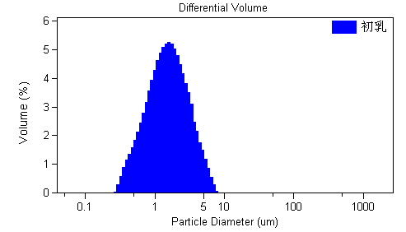
图3-1粒度分布结果
2.4纳米乳剂处方
处方I：注射用大豆油10.0g，蛋黄磷脂1.2g，甘油2.5g，维生素D 1.0g，助乳化剂1.5ml，加入注射用水至100ml。
处方II：注射用大豆油10.0g， 混合乳化剂1.2g(HLB值为11)，甘油2.5g，维生素D1.0g，助乳化剂1.5ml，加入注射用水至100ml。
2.5纳米乳剂制备
处方I：按照上述处方量取可溶性成分、助乳化剂于烧杯中，加入部分水70℃水浴中搅拌至溶解，作为水相。量取处方剂量注射用大豆油与1.0克维生素D于小烧杯中在70℃水浴中搅拌至溶解，作为油相。将油水两相混合。使用高速组织捣碎机搅拌1min(8000转·分钟-1)。镜检得初乳，以注射用水定溶至100ml,调节pH值为7.5，再过纳米匀质机7次，121℃灭菌30min。
处方II：在注射用油中加入维生素D 1.0克作为油相，可溶性成分与水混合作为水相，将油水两相混合（HLB值为11）。使用研钵进行研磨，以注射用水定容至100ml，调节pH值为7.5，使用超声波细胞粉碎机进一步乳化，通过纳米匀质机7次得到维生素D纳米乳剂，再用高压蒸汽灭菌器121℃灭菌30min。
2.6纳米乳剂粒径大小与分布测定
用注射用水将待测样品稀释至适当倍数，采用LS13320激光粒度分析仪对处方I及处方II及灭菌后的乳剂进行测试分析。
2.7纳米乳剂的粒径与分布测试结果
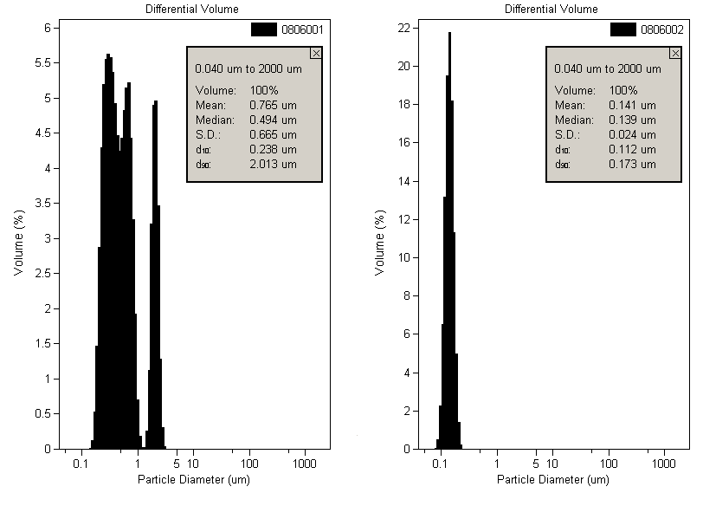
a.纳米乳I b.纳米乳 II
图3-2 纳米乳I与纳米乳II粒度分布图
表3-3 纳米乳I与纳米乳II粒度分布表
处方I  处方II | 粒径(nm) 均值(nm) 标准偏差(nm) d10(nm) d90(nm)
处方I  处方II | 765  141 | 494 665 238  139 24 112 | 2.013  173

图3-2（a）（b）表明，在相同实验条件下, 处方II（b图）制得的纳米乳剂平均粒径在141nm，标准偏差为±24nm粒度分布呈单峰，说明该处方制得的纳米乳分散体系乳滴分布较均匀。处方I（a图）制得的纳米乳粒径分布在两个区域，一个峰集中在412nm，占粒子总数的80.4%；另一个峰集中在2019nm，占粒子总数的19.4%，该纳米乳不仅粒子大小不均匀，而且分布较宽，说明该处方并不完善，如乳化剂的种类及用量，处方中其他成分的配比等，需要大量实验筛选出各组分最佳处方剂量。故对处方II做进一步的考察。
2.8高压匀化压力的优选
照2.4处方II制备初乳，以纳米均质机制备终乳剂。调节纳米乳匀机的一级阀和二级阀至不同压力制备乳剂，其中二级阀最大调节压力为120bar，一级阀最大调节压力为1200bar。
制备的乳剂以LS13320激光粒度分析仪测定粒径，测定时用注射用水将待测样品稀释至适当倍数。结果见表3-4。
表3-4 纳米乳II在不同压力下的粒度分布数据表
压 力  (bar) | X±SD  （nm）  1st | X±SD  （nm）  2ed | X±SD  （nm）  3th | X±SD  （nm）  4th | X±SD  （nm）  5th | X±SD  （nm）  6th | X±SD  （nm）  7th
600 | 419±421 | 352±251 | 235±121 | 146±51 | 143±58 | 147±50 | 149±46
800 | 304±351 | 283±204 | 209±106 | 146±36 | 146±36 | 146±38 | 146±37
1000 | 317±360 | 261±207 | 195±68 | 142±34 | 142±31 | 141±40 | 141±24
1200 | 265±315 | 204±179 | 168±61 | 142±25 | 140±28 | 139±29 | 137±24
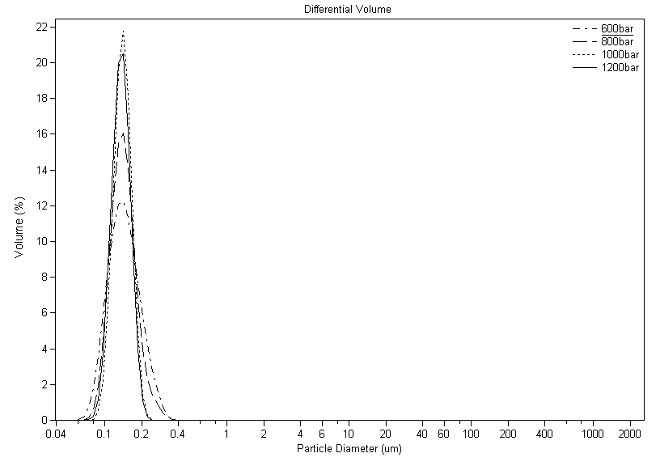
图3-3 纳米乳II（乳化4次）在不同压力下的粒度分布曲线图
乳剂的粒径随着匀化压力的增大而降低、粒径的分布随着压力的增大而趋于集中。在上述压力下制备的乳剂均符合中国药典对静脉乳剂粒径的要求。考虑粒径及其分布范围，选择匀化压力为1000bar进行乳剂的制备。
2.9高压匀化次数的优选
照2.4处方II制备初乳，以纳米均质机制备终乳剂。分别调节纳米乳匀机的二级阀压力为100 bar、一级阀压力为1000 bar；对初乳进行匀化，匀化不同的次数。每次匀化的乳剂以LS13320激光粒度分析仪测定粒径，测定时用注射用水将待测样品稀释至适当倍数。结果见表3-5。
表3-5 纳米乳II（1000bar压力）不同乳化次数的粒度分布数据表
乳化次数  (1000bar) | 平均粒径  (nm) | SD  (nm) | 均 值  (nm)
初乳 | 2301 | 1916 | 1695
第一次 | 317 | 360 | 196
第四次 | 142 | 43 | 134
第七次 | 141 | 24 | 139

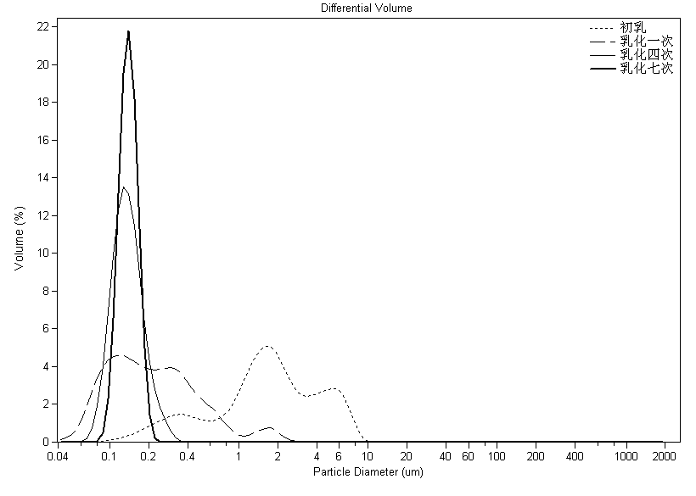
图3-4 纳米乳II（1000bar压力）不同乳化次数粒度分布曲线图
对于静脉注射用乳剂，其粒径大小对于乳剂的安全使用是很重要的。人体最细的血管直径为2μm，注射入血的乳剂粒子适宜的范围是0.4μm～1μm，这个范围与人体血液中乳糜微粒的大小相近。若同时考虑乳剂放置过程中乳滴变大的趋势，制备乳剂的粒径应控制在0.5μm以下较适宜。由上述的试验结果可见，在相同压力（1000bar）下, 乳剂的粒径随着匀化次数的增大而降低、粒径的分布随着压力的增大而趋于集中。但乳化次数达4次以上时，粒度大小及分布已无明显改善，因此，纳米乳匀次数定为4次。乳匀4次后增加匀化的次数对乳剂的平均粒径影响不大。可能是因为在上述压力下制备乳剂，乳剂的粒径已经趋于分散稳定，再增加匀化次数，会增加粒子的碰撞机会，增加小粒子合并的可能，因此应避免匀化次数过多。
根据匀化压力及匀化次数的试验结果，本试验以纳米均质机制备终乳剂时，选择的匀化压力为1000bar，匀化次数为4次。
2.10乳剂pH值及灭菌条件的确定
以2.4处方II制备乳剂，分别用0.1mol·L-1的NaOH和HCl溶液调节pH值为5.0、6.0、6.5、7.0、7.5、8.0、8.5、9.0。不同pH值的乳剂于高压灭菌锅中121℃灭菌30分钟，考察灭菌前后乳剂的pH值、酸值、外观及粒径变化。其中酸值以KOH mg·g-1乳剂计算（结果见表3-6）。
表3-6 不同pH的乳剂在灭菌前后的变化
 | 灭菌前 |  | 灭菌后 |  | 灭菌后镜像观察
 | pH | 酸值 | pH | 酸值 | 灭菌后镜像观察
pH5.0 | 5.01 | 0.512 | 5.21 | 0.503 | 显微镜视野下少数几个500-1000nm油滴
Ph6.0 | 6.00 | 0.455 | 5.76 | 0.463 | 显微镜视野下无大油滴
pH6.5 | 6.54 | 0.420 | 6.42 | 0.427 | 显微镜视野下无大油滴
pH7.0 | 7.02 | 0.391 | 6.23 | 0.419 | 显微镜视野下无大油滴
pH8.0 | 7.97 | 0.353 | 7.53 | 0.376 | 显微镜视野下无大油滴
pH8.5 | 8.51 | 0.234 | 7.86 | 0.282 | 显微镜视野下少数几个500-1000nm油滴
pH9.0 | 9.17 | 0.217 | 7.93 | 0.251 | 显微镜视野下可见500-1000nm油滴

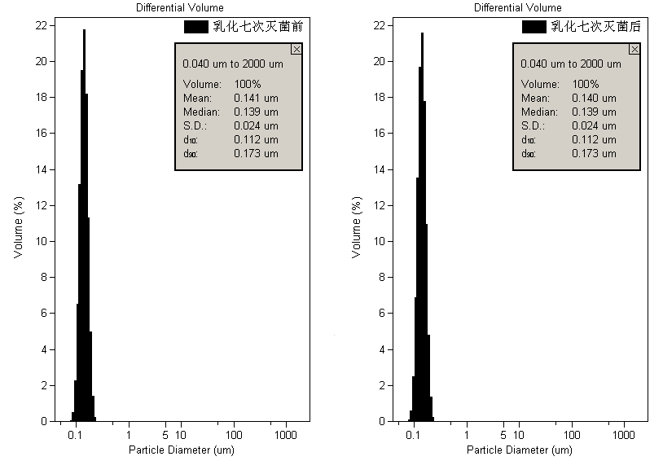
c 灭菌前 d 灭菌后
图3-5 灭菌前及灭菌后（121℃，30min）纳米乳II的粒度分布图
热压灭菌121℃、30分钟后乳剂的各项指标变化见上表：只有pH5.0的乳剂灭菌后pH值较灭菌前高，其他乳剂灭菌后pH值均降低。有研究发现[50]温度范围在5℃-90℃之间时，磷脂的水解速率与温度的关系遵循阿仑尼乌斯方程。灭菌后，乳剂的pH值降低也反映了磷脂及油相水解后脂肪酸的形成。
在121℃下灭菌后表面未见到漂浮的油滴，结果表明调节乳剂的pH值7.5，乳剂可以耐受121℃的热压灭菌。
2.11不同pH值对乳剂zeta 电位的影响
乳剂是热力学不稳定体系，zeta电位是影响乳剂物理稳定性的重要因素。zeta电位的大小主要是由处方中乳化剂的量来决定，同时乳剂的pH值也可以很大程度地影响zeta电位，并影响乳剂的稳定性。
使用COULTER DELSA 440SX zeta电位及粒径测定仪测定不同pH值条件下乳剂的zeta电位（送沈阳药科大学检测）。测定结果见表3-7。

表3-7 不同pH值时乳剂的zeta电位
pH | Zeta potential（mV）
6.0 | -21
6.5 | -23
7.0 | -29
7.5 | -35
8.0 | -36

图3-6 不同pH值时乳剂的zeta电位
由试验结果可见：随着pH值的升高，zeta电位的绝对值增加，这是由磷脂离子化程度的改变引起的。zeta电位的增加，可以加强乳滴之间的静电斥力，这是增加乳剂物理稳定性的内在原因。调节乳剂至不同pH值可以改变乳剂的zeta电位，从而影响乳剂的稳定性。
2.12乳剂的pH值及灭菌条件的确定
综合前述试验结果维生素D 的灭菌条件及最适pH值，确定灭菌前调节乳剂的pH值为7.5，这个pH值范围即有利于乳剂中药物的稳定，又保持乳滴之间有足够的静电斥力，使乳滴在存放和运输过程中不易聚集。
根据试验结果，乳剂可以耐受121℃、30分钟的热压灭菌，将此条件作为乳剂的最终灭菌条件。
2.13乳剂的处方及制备工艺的确定
取注射用油10克，加入维生素D 1.0克，在搅拌下混合使其分散均匀，70℃保温作为油相，可溶性成分与70℃水混合作为水相，将油水两相混合（HLB值为11）。使用研钵进行研磨，以注射用水定容至100ml，在高速组织捣碎机中制备初乳。初乳转移至纳米均质机中，分别在1000bar的压力下循环4次。以0.1mol·L-1的NaOH调节乳剂的pH值为7.5，0.8μm的微孔滤膜过滤后灌装于100ml的输液瓶中充氮气，加塞、压盖后热压灭菌121℃、30分钟。灭菌后以冷水喷淋让乳液迅速降至室温。制备过程中全程通氮气保护。
3 讨论
3.1 图3-2（a）（b）表明，在相同实验条件下, 处方II（b图）制得的纳米乳剂平均粒径在141nm，标准偏差为±24nm粒度分布呈单峰，说明该处方制得的纳米乳分散体系乳滴分布较均匀。处方I（a图）制得的纳米乳粒径分布在两个区域，一个峰集中在412nm，占粒子总数的80.4%；另一个峰集中在2019nm，占粒子总数的19.4%，该纳米乳不仅粒子大小不均匀，而且分布较宽，说明该处方存在问题，如乳化剂的种类及用量，处方中其他成分的配比等，需要大量实验筛选出各组分最佳处方剂量。
3.2 表3-4可见，在600bar, 800bar, 1000bar, 1200bar压力下乳化相同次数，乳剂的粒径随着匀质压力的增大而降低、粒径的分布随着压力的增大而趋于集中。在上述压力下制备的乳剂均符合中国药典2000版对静脉乳剂粒径的要求。考虑粒径及其分布范围，1000bar以上无明显变化（图3-3），选择匀化压力1000bar进行乳剂的制备。
3.3 表3-5和图3-4可见，在相同压力（1000bar）下, 乳剂的粒径随着匀化次数的增大而降低、粒径的分布随着压力的增大而趋于集中。但乳化次数达4次以上时，粒度大小及分布已无明显改善，因此，纳米乳匀次数定为4次。
3.4 表3-6说明热压灭菌121℃、30分钟后乳剂的各项指标的变化，只有pH5.0的乳剂灭菌后pH值较灭菌前高，其他乳剂灭菌后pH值均降低。有研究发现温度范围在5℃-90℃之间时，磷脂的水解速率与温度的关系遵循阿仑尼乌斯方程。灭菌后，乳剂的pH值降低也反映了磷脂及油相水解后脂肪酸的形成。
图3-5表明，按照处方II剂量，在1000bar乳化7次制备的纳米乳在121℃时灭菌30min, 对乳剂的粒度及分布状况无影响，为该纳米乳剂应用于静脉注射给药奠定了良好基础。
3.5 为确保静脉注射纳米乳剂成乳的稳定性，首先应该确定适宜的亲水亲油平衡值，而水包油型乳剂中乳化剂的HLB值在8－16之间，本文应用离心稳定常数法确定了最佳的比例HLB值为11。
3.6 在制备乳剂的影响因素中，影响大小主次顺序(R)为：乳化剂用量(0.071)>搅拌时间(0.053)>乳化温度(0.029)。本实验采用正交法筛选出制备初乳的最佳处方及方法。避免了沿用传统脂肪乳剂处方造成的不稳定的现象。
4 小结
4.1 选择乳化剂的种类和浓度是制备稳定乳剂的关键。本章测定了符合注射用要求的一些物质，确定混合乳化剂使用的最佳配比。同时考察了乳化次数、乳化剂用量、乳化温度及乳化压力。
4.2通过单因素考察，优化了维生素D静脉乳剂的制备工艺；以正交试验法优化了静脉乳剂的处方。

第四章 乳剂的理化性质考察
乳剂的质量与乳剂的物理化学稳定性息息相关。评价乳剂的稳定性是评价其质量的重要环节，也是决定乳剂贮存期的基本因素。本章节测定了维生素D静脉乳剂的几个重要的物理化学参数，并考察了维生素D静脉乳剂的稳定性。
1．仪器与药品
1.1 仪器
LS13320激光粒度分析仪 美国BECKMAN COULTER
MILLI-Q超纯水系统 美国密理博公司
MiniSpin高速离心机 德国Eppendorf
COULTER DELSA 440SX zeta电位仪 美国BROOKHAVEN仪器公司
SNB-1数字粘度计 上海精密科学仪器公司
HH型恒温水浴箱 江苏中大仪器厂
SKP-1型电热恒温培养箱 湖北省黄石市医疗器械厂
PHS-3B 精密pH计 上海精密科学仪器有限公司
KS—600超声波细胞粉碎机 宁波科生仪器厂
1.2 药品
维生素D注射用乳剂（自制 ）
维生素D对照品（纯度为99.2%） 中国药品生物制品检定所
康莱特注射液 （批号041010） 浙江康莱特药业有限公司
鸦胆子注射液 沈阳药科大学制药厂
Intralipos20％力基脂肪乳注射液
（批号12B0004SD-1） 广州绿十字药业有限公司
葡萄糖注射液（批号0112290403） 青州尧王制药有限公司
2方法与结果
2.1物理性质的考察
2.1.1 粒径测定
取自制维生素D乳剂及市售康莱特乳剂、鸦胆子静脉乳剂、Intralipos脂肪乳注射液各0.5ml，以5％葡萄糖注射液稀释至20ml，采用LS13320激光粒度分析仪测定。测定结果见表4-1和图4-1。
表4-1 维生素D静脉乳剂及几种市售乳剂的粒径分布
名称 | 平均粒度  （μm） | 粒径范围  （μm） | RSD%
VE 静脉乳 | 0.141 | 0.117～0.165 | 1.71
康莱特乳剂 | 0.184 | 0.096～0.411 | 37.5
鸦胆子静脉乳剂 | 0.553 | 0.148～2.920 | 60.8
Intralipos 脂肪乳注射液 | 0.380 | 0.093～1.261 | 52.4

图4-1 维生素D乳剂的粒径分布
由自制乳剂及三种市售乳剂的粒径测定结果，维生素D乳剂的粒径符合中国药典对静脉注射用乳剂的规定。同市售乳剂相比，维生素D乳剂的粒径均好于康莱特静脉乳剂、鸦胆子乳剂和Intralipos脂肪乳剂。
2.1.2 zeta电位测定
取自制维生素D乳剂0.1ml，以5％葡萄糖注射液稀释至20ml，于COULTER DELSA 440SX zeta电位及粒径测定仪中测定zeta电位（由沈阳药科大学测定）。
灭菌后测定自制乳剂zeta电位均值为-36mv。
2.2乳剂物理稳定性的考察
2.2.1 振摇试验
各取15ml乳剂，充氮、密封于25ml的试管中，于25℃恒温水浴振荡器里，100rpm振摇，分别在12h、24h、48h、72h取样，测定各取样时间下乳剂的离心稳定性参数及显微镜下观察>2μm油滴个数（1600倍油镜下观察10个视野）。结果见表3-2
表4-2 振摇试验中不同振摇时间时乳剂的稳定性参数
时间/小时 |  | 0 | 12 | 24 | 48 | 72
VE 静脉乳 | Ke | 0.336 | 0.334 | 0.338 | 0.341 | 0.343
VE 静脉乳 | >2μm油滴个数 | 0 | 0 | 0 | 0 | 0
康莱特乳剂 | Ke | 0.229 | 0.231 | 0.238 | 0.238 | 0.245
康莱特乳剂 | >2μm油滴个数 | 0 | 0 | 0 | 1 | 3
试验结果说明，连续振摇对试验乳剂的离心稳定性参数影响不大，长时间连续振摇有大油滴产生，乳剂应避免长期剧烈振荡。
2.2.2 高温和光照试验
乳剂充氮、密封，分别于40℃、60℃、4500lx的条件下放置10天，分别于0天、5天和10天考察乳剂的外观、粒径及分布、粘度。试验结果见表4-3。
表4-3 乳剂在40℃,60℃及4500lx的影响因素试验的结果
时间（天） | 粒径（nm） | 外 观 | 粘性（mpa.s）
0 | 141±24 | 白 | 1.58
40℃ 5 | 149±26 | 白 | 1.56
40℃ 10 | 149.5±30 | 白 | 1.62
60℃ 5 | 151±32 | 白 | 1.59
60℃ 10 | 150±30.5 | 微黄 | 1.64
Illuminate 5 | 163±36 | 白 | 1.58
Illuminate 10 | 164±35.6 | 白 | 1.58
各试验条件下放置，乳剂的粒径及粘度无明显变化。60℃放置9天后，乳剂颜色开始变黄，可能有磷脂水解或油的水解发生。因此乳剂贮存应避免高温。
光线的照射可以引起油脂的酸败，加速油脂和磷脂的水解。虽然在本试验条件下没有看出乳剂外观的太大变化，但长时间贮存时应避光。
2.2.3 加速试验
由于乳剂属于热力学不稳定体系，按照药典规定，加速试验可在30℃条件下进行。乳剂在30℃条件下放置6个月，考察0月、1月、2月、3月、6月时的乳剂物理性质。试验结果见表4-4。
表4-4 加速6个月试验乳剂的物理性质
时间（月） | 粒径（nm） | 外 观 | 粘 性（mpa.s）
0 | 141±24 | 白 | 1.58
1 | 149±26 | 白 | 1.62
2 | 150.5±28 | 白 | 1.63
3 | 151±30 | 白 | 1.60
6 | 152±34.6 | 白 | 1.66
加速试验6个月的考察可见，在加速试验条件下，乳剂的物理性质稳定。各项指标均未见明显变化。
2.3 乳剂质量标准的确定
2.3.1 乳剂中药物提取方法的考察
2.3.1.1 提取溶剂的选择
分别以丙酮：水（50：50）、甲醇：水（50：50）、无水乙醇作为提取溶剂，考察各体系做提取溶剂时辅料对药物测定的干扰。结果表明以无水乙醇作为提取剂，在药物的出峰位置，辅料没有干扰。
2.3.1.2 提取时间的选择
以无水乙醇作为提取溶剂，考察乳剂中药物在超声15分钟、20分钟、25分钟时提取情况。结果说明从超声20分钟开始，测定乳剂中药物的浓度基本不变，说明超声20分钟，乳剂中药物基本提取完全。
2.3.1.3 加样回收率的测定
按《中药新药质量标准研究的技术要求》各取已知含药量为2.06mg·ml⁻¹的维生素D乳剂0.25ml于10 ml容量瓶中，再分别加入对照品溶液（1.0 mg·ml⁻¹）0.4ml，0.5ml，0.6ml于上述容量瓶中，用无水乙醇稀释并定容至刻度，混匀。超声提取20分钟，使提取完全。提取后的溶液在转速为4000rpm的离心机中离心20分钟。取上清夜，用0.22μm微孔滤膜过滤，取续滤液，在275nm检测波长下用紫外法测定。测定结果见表4-5。
表4-5 维生素D含量测定回收率
序号 | 测定浓度(mg·ml⁻¹) | 对照品量(mg) | 回收率％ | RSD％
1 | 0.916 | 0.40 | 100.3 | 0.68
2 | 0.913 | 0.40 | 99.7 | 0.68
3 | 1.015 | 0.50 | 100.0 | 0.68
4 | 1.007 | 0.50 | 98.4 | 0.68
5 | 1.111 | 0.60 | 99.3 | 0.68
6 | 1.117 | 0.60 | 100.3 | 0.68
上述试验结果说明，含量测定方法可行。
2.3.1.4 乳剂中药物含量测定方法的确定
精密吸取维生素D乳剂0.25ml于10ml容量瓶中，以无水乙醇稀释至刻度，混匀。超声20分钟，使提取完全。提取后的溶液在4000rpm下离心20分钟。取上清液，用0.22μm微孔滤膜过滤，取续滤液，在275nm检测波长下用紫外法测定。
2.4 乳剂化学稳定性的考察
2.4.1 影响因素试验
自制乳剂，充氮、密封，分别于40℃、60℃、4500lx的条件下放置10天，分别于0天、5天和10天取样，考察乳剂中药物的含量变化。结果见表4-6。
表4-6 高温、光照影响因素放置10天维生素D乳剂的含量和pH变化
时间（天） | 浓度（mg·ml⁻¹） | pH
0 | 2.06 0 | 7.50
5（40℃） | 2.06 0 | 7.38
10（40℃） | 2.05 1 | 7.27
5（60℃） | 2.05 6 | 7.11
10（60℃） | 2.05 4 | 7.02
5（light testing） | 2.06 5 | 7.13
10（light testing） | 2.06 2 | 6.97
由试验结果可见：乳剂在上述试验条件下放置，维生素D的含量在贮存期内较稳定，没有大的变化。60℃放置时，pH值随放置时间的延长而降低，说明有磷脂水解或油的水解发生。40℃放置时，pH值也在逐渐降低。维生素D乳剂不适宜在高温条件下贮存。
2.4.2 加速试验
乳剂属于热力学不稳定体系，按照药典规定，加速试验可在30℃条件下进行。乳剂在30℃、相对湿度75％条件下放置6个月，考察0月、1月、3月、6月时的含量变化。试验结果见表4-7。
表4-7 加速试验6个月维生素D乳剂中药物的含量和pH的变化
t（month） | c（mg·ml⁻¹） | pH
0 | 2.06 | 7.32
1 | 2.06 | 7.29
2 | 2.04 | 7.20
3 | 2.06 | 7.25
6 | 2.02 | 7.24
3 讨论
3.1 乳剂中乳滴的凝聚主要是重力作用引起的，这个现象一般是可逆的。我们对各温度下测定电导后的乳剂进行振摇，测定其电导值，结果表明再分散性好，基本与0时测定值一致。根据预测，乳剂中的乳滴在重力作用下很快达到分配平衡，不同粒径的乳滴分布在乳剂的不同部位，但乳滴间由于存在较大的静电力（-36mv）而互相排斥，因此聚集的乳滴不易合并，经振摇后可重新分散均匀。本试验制备的乳剂粘度较小，这可能是乳滴凝聚时间较短的原因。
3.2 目前还没有评价乳剂稳定性的完善的方法。升温加速试验的结果以Arrhenius公式推算储存期，只能代表乳剂中药物的化学稳定性，通常并不能完全反应乳剂在常温贮存的稳定性。乳剂的稳定性试验应结合多种加速试验法，如蒸汽灭菌、激烈振摇及冷冻－融化循环试验，因为这些同乳剂可能遇到的灭菌、运输及贮存的实际条件比较接近。
3.3 乳剂在加速试验条件下的粒径大小及分布、pH、粘度、外观及含量的测定结果显示，乳剂在30℃，相对湿度75％条件下放置6个月，性质稳定，各项指标检测均未见明显改变。
4 小结
按照优化处方制备维生素D静脉乳剂，考察静脉乳剂的物理和化学性质。结果表明维生素D静脉乳剂的理化性质符合中国药典对静脉乳剂的规定。模拟乳剂运输和贮存条件，以康莱特静脉乳剂为对照，考察维生素D静脉乳剂在振摇、冻融循环条件的离心稳定性，结果表明维生素D静脉乳剂对照乳剂有基本一致的稳定性。在高温、光照条件下放置10天，考察维生素D静脉乳剂的物理和化学性质，确定了乳剂的贮存条件为：低温（不能冻结）、避光保存。在30℃加速条件下放置6个月，考察静脉乳剂的物理和化学稳定性，结果表明乳剂在上述试验条件下物理化学指标未见明显变化，乳剂的稳定性良好。

第五章 全文结论
维生素D静脉乳剂具有较好防治佝偻病的作用。因此开发维生素D制剂具有很大的科研和市场价值。
由于维生素D具有不溶于水、油水分配系数大的特点，本文将维生素D制剂定位于O/W型的静脉乳剂。采用混合乳化剂，用离心稳定参数法，以乳剂亲水亲油平衡(HLB)值的确定，成功地测定出混合乳化剂的最佳配比。
以粒径分布（或稳定参数）为评价指标考察了乳剂的制备工艺，确定了初乳的制备温度、高压匀化压力、高压匀化次数、乳化剂的加入方式。通过对乳剂zeta电位的考察，确定了乳剂pH值的调节范围及乳剂的灭菌条件，在单因素考察的基础上，以正交试验法对乳剂的处方进行优化，确定了乳剂的处方及制备工艺。
对此法制备的乳剂与市售的几种静脉乳剂的物理稳定性进行了对比。自制乳剂的粒径均好于康莱特注射液等其他几种乳剂。从振摇试验、冻融试验的结果看，自制乳剂与康莱特乳剂具有相近的稳定性。通过影响因素的试验发现，虽然高温试验过程中乳剂的粒径、粘度、含量的变化均不大，但pH值随放置时间的延长而降低，说明乳剂耐受高温的能力较差。30℃的加速试验结果表明，放置6个月，乳剂的各项检测指标均无明显变化，乳剂较稳定。
综上所述，本文研制的维生素D乳剂不仅物理、化学性质稳定，而且具有药效好，毒性低的特点。这不仅为维生素D制剂的进一步开发奠定了基础，也为难溶性固体药物制剂开发了新思路。

参考文献
1. Mangelsdorf DJ,Thummel C ,Beato M ,et a l.The nuclear receptor superfamily：the
second decade.Cell, 1995,83 (6 ):835-9.
2. Miyamoto T,Kakizawa T,Ichikawa K et al.The role of hinge domain in heterodimerization and specific DNA recognition by nuclear receptors.Mol Cell Endocrino1. 2001,181(1-2)229-38.
3. Jurutka PW, Hsieh JC,Remus LS,et a1.Mutation in the 1,25-dihydroxyvitamin D3 receptor identifying C-terminal amino acids required for transcription activation that are functionally dissociated from hormone binding ,heterodimeric DNA binding,and interaction with basal transcription factor IIB,in vitro.j Biol Chem,1997,2 72 (23):14592-9.
4. Miyamoto K ,Kesterson RA,YamamotoH ,et al.Structural organization of the human vitamin D receptor Chromosomal gene and its promote r. Mol Endocri nol, 1997,11(8):1165-79.
5. Gelder CM,HartKW,William OM,et al.VitaminD receptor gene polymorphisms and susciptility to mycobacterium malmoense pulmonary disease.J Infect Dis ,2000,181(6): 2099-102
6. Tao C ,Yu T ,Ga rnetl S ,BriodyJ ,et al.VitaminD receptor alleles predict growth and bone density in girls.Arch Dis Child,1998,79(6):488-93.
7. Ye WZ,Reis AF,Velho G.Identification of a novel Tru9 I polymorphism in the human vitamin D receptor geneJ Hum Genet,2000,45(1):56-7.
8. Kibel AS,Isaacs SD,Isaacs WB,et al.Vitamin 0 receptor polymorphisms and lethal protate cancer.J uro1,1998,160(4):1405-9
9. Dowson-HughesB ,HarrisSS,Finneran S , et a1.Calcium absorption on high and low calcium intakes in relation to vitamin D receptor genotype .J Clin low calcium intakes in relation to vitaminD receptor genotype.J Clin Endorcrino Metab ,1995,80 (12):3657-61.
10.Wishart JM,Horowitz M,Need AG,et a1.Relations between calcium intake ，calcitriol, polymorphisms of the vitaminD receptor gene, and calcium absorption in premenopausal women.Am J Clin Nutr,1997,65 (3):798-802.
11.Gennari L ,BecheriniL ,MasiI ，et al.Vitamin D receptor genotypes and intestinalcalcium absorption in postmenopausal women.Calcif Tissue Int, 1997,61(6): 460-3.
12. Laaksonen M, Karkkainen M, Outila T, et al. Vitamin D receptor gene Bsm l- polymorphism in Finnish premenopausal and postmenopausal women: its association with bone mineral density,markers of bone turnover,and intestinal calcium absorption,w ith adjustment for lifestyle factors.J Bone Miner Metab.2002;20(6):383-90.
13. FrancisRM，Harrington F,Turner E,et al.Vitamin D receptor gene polymorphism in men and its effect on bone density and calcium absorption.Clin Endocrinol (Oxf) 1997, 46(1):83-6.
14.Kinyamu HK, Gallagher JC, Knezetic JA,et al. Effect of vitamin D receptor genotypes on calcium absorption, duodenal vitamin D receptor concentration and serum 1,25 dihydroxyvitamin D levels in normal women.Calcif TissueInt. 1997Jun;60 (6 ):491-5.
15.Morrison NA,Yeoman R,Kelly PJ,et a1.Contribution of trans-acting factor alleles to normal physiological variability:Vitamin D receptor gene polymorphisms and circulating osteocalin J Proc Acad Sci USA ,1992,89 (15):6665-9.
16.ZanzeM ,RossignolC ,Kindermans C,et al. BsmI polymorphism in the vitamin D receptor gene is related to bone collagen turnover in healthy infants.Scand JC l in Lab Invest.1999,59(6):467-74.
17. Lorentzen M ,Lorentzon K, Nordstrom P.Vitamin D receptor gene polymorphism is related to bone density，circulating osteocalcin and parathyroid hormone in healthy adolescent girls.JBone Miner Metab,2001,19(5):302-7.
18.Sheehan D, Bennett T, Cashman K.The genetics of osteoporosis: vitamin D receptor gene polymorphisms and circulating osteocalcin in healthy Irish adults. Ir J Med Sci.2001 170(1):54-7.
19.Eccleshall TR,Garnero P ,GrossC ,et al. Lack of correlation between start codon polymorphism of the vitamin D receptor gene and bone mineral density in Premenopausal French Women:the OFFLY study.J Bone Miner Res,1998,13 (1):31-5.
20.TsaiKS,Hsu SH,Cheng WC,et a l.Bone mineral density and bone markers in relation to vitamin D receptor gene polymorphisms in Chinese men and women .Bone,1996,19 (5): 513-8.
21.SewersW ,Willing M ,Burns T ,et al.Genetic markers，bone mineral density,and serum osteocalcin levels.J Bone Miner Res,1999 14(8):1411-9。
22. Morrison NA,Qi JC，Tokita A,et al.Prediction of bone density from vitamin D receptor alleles.Nature,1994 367(6460):284-7.
23. Gross C,Eccleshall TR,Malloy P J,et al.The presence of a polymorphism at the translation initiation site of the vitamin D receptor gene is association with low bone mineral density in postmenopausal Mexican-American women.J Bone Miner Res .1996,11(12):1850-5.
24.ChoiYM,Jun JK,ChoeJ ,et al.Association of the vitaminD receptor start codon Polymorphism (Fok I ) with bone mineral density in postmenopausal Korean women .J Hum Genet.2000,45 (5 ):2 80-3.
25.Hustmyer FG,Peacock M,Hui S,et al. Bone mineral density in relation to polymorphism at the vitamin D receptor gene locu s. J Clin Invest.1994, 94 (5):2130-4.
26.Garnero P ,Borel 0 ,S ornay-Rendu E ,et al.VitaminD receptor gene polymorphisms do not predict bone turnover and bone mass in healthy premenopausal women.JBone Miner Res1995,10(9):1283-8
27. Lim SK，Park YS，Park JM, et al. Lack of association between vitamin D receptor genotypes osteoporosis in Koreans.J Clin Endocrinol Metab1995，80(12):3677-81.
28.赵金秀，周学瀛，孟迅吾等.中国妇女维生素D受基因型与骨密度及骨钙素关系的研究.中国医学科学院学报，1997,19( 4):252-5.
29. Malloy PJ,Pi ke JW,Fe ldman D.The vitamin D receptor and the syndrome of hereditary 1,25-dihydroxyvitamin D-desistant rickets. Endocr Rev.1999 ，20(2):156-88.
30.HausslerMR,HausslerCA,Jurrtka Pwet al.The vitamin D hormone and its nuclear receptor: molecular actions and disease sta tes .J Endocrino1,1997,154(suppl):s57-73.
31.FischerP R,ThacherT D,Pe ttiforJM，et al.VitaminD receptor polymorphisms and nutritional rickets in Nigerrian children.J Bone Miner Res ,2000,15 (11):2206-10.
32.卢华君，李海林，李继梅等.维生素D受体基因多态性与维生素D缺乏性佝偻病易感性的研究 . 中华儿科杂志，2003,4 1( 7): 493-6.
33.王光，李永富，孙利炜等.维生素D受体基因多态性与小儿佝偻病的相关性分析.中国 实验诊断学，2001,5 ( 1): 18-20.
34.李药，孙琼.VD R基因多态性与营养性佝偻病的关联研究.浙江医学，1999,21(2):69-70
35.Yoshizawa,t ,HandaY ,Uematsu,et al.Mice lacking the vitminD receptor exhibit impaired bone formation，uterine hypoplasia and growth retardation after weaning.Nat Genet.1997,16(4): 391-6.
36.L i,YC ,Pi rroA E.AmlingM ,et al.Targeted ablation of the vitaminD receptor: an animal model of vitaminD –dependent rickets type Ⅱwith alopecia.ProcNatl Acad Sci USA .1997,94(18):9831-5
37.AmlingM ,PriemelM ,HolzmannT ,et a l.Rescue of the skeletal phenotype of vitamin Dreceptor-ablatedmice in the setting of normal mineral ion homeostasis:formal histomorphometric and biomechanical analyses.Endocrinology.1999,140(11):4982-7.
38.ErbenRG,Soegiarto DW,Weber K ,et al.Deletion of deoxyribonucleic acid binding domain of the vitamin D receptor abrogates genomic and nongenanic functions of
vitamin D .MolFn docrino1.2002,16(7):1524-37.
39.GrossC ,M usioIM Eccleshall,TRet al.VitaminD receptor genepolymorphism:analysis of ligand binding and hormone responsiveness in cultured fibroblasts.Biochem Biophys Res cnnm，1998,242 (3): 467-73
40.陈亭苑，张思源，静脉脂肪乳剂的应用和进展，肠外与肠内营养，1995，2（4），247-252
41.Singh M. , Ravia LJ.; Parenteral emulsions as drug carrier systems. J. Parenter. Sci. Technol. 1986, 40(1), 34-41.
42.陈瑞珠，汪国玮，马晋隆等，蒿甲醚靶向性静脉乳剂的研究，上海医药，1997（1），28-30
43.毕殿洲,药剂学,人民卫生出版社,1999,224.
44.陆彬，药物新剂型与新技术，人民卫生出版社,1998，65.
45.Zhao XX,Studies of Chinese Herbal Injections(中药注射剂学)［J］.Guangdong Science and Technology Publishing House,2000:286.
46.中国人民共和国药典(2000版)

摘 要

目的：研究维生素D静脉纳米乳剂的处方及制备工艺，并对其稳定性及理化性质进行考察评价。方法：采用离心稳定参数法，以乳剂亲水亲油平衡(HLB)值的确定，成功地测定出混合乳化剂的最佳配比。用紫外分光光度法测定其含量，以粒径分布（或稳定参数）为评价指标考察了制备工艺对乳剂粒径的影响。参照zeta电位的测定结果，确定了乳剂的pH值和灭菌条件，并以正交试验法对乳剂的处方进行优化。采用加速试验对制备乳剂的稳定性和影响因素进行了考察。结论：本实验研究的维生素D静脉纳米乳剂理化性质稳定，具有良好的开发前景。
关键词：维生素D，纳米乳剂，粒度分布，静脉注射

Abstract

Objection:To research the prescription and preparation technics of vitamin Dnano-emulsion for injection,and estimate the stability and physics-chemistry quality. Methods:To adopt the method of centrifugal stabilization parameter, confirm the emulsion HLB,succeed to determine the best proportion of the mixed emulsion.Adopt UV prismatic luminosity to determine the content, review the emulsion granule infection of preparation technics according to the stabilization parameter. Consult the result of zeta potentiometer to pH value and sterilization condition of the emulsion. Optimize the prescription of the emulsion by orthogonal test.Review the stability and infection factor of the emulsion by speedup test. Conclusions:The vitamin D nano-emulsion for injection physics-chemistry tranquilization and have favorable exploitation foreground.

Key words: Vitamin D,nano-emulsion, Granularity distributing, Vein injection

致 谢
我的论文是在滕利荣教授的悉心指导下完成的，滕老师治学严谨，学识渊博，品德高尚，平易近人，在我学习期间不仅传授了做学问的秘诀，还传授了做人的准则。这些都将使我终生受益。无论是在理论学习阶段，还是在论文的选题、资料查询、开题、研究和撰写的每一个环节，无不得到导师的悉心指导和帮助。我愿借此机会向导师表示衷心的感谢！
鲁迅先生说过：“教育植根于爱。”滕老师正是凭借着这种无私的爱，把一根根“朽木”雕成了“玉琢”，把一粒粒“顽石”点成了“真金”。在滕老师的“字典”中，学生的健康成长就是最大的幸福，学生的快乐成材就是最好的回报。老师，是一把火，点亮了学生智慧的火花。老师，是一座碑，记载着学生成长的足迹。
光阴似箭，三年的时间转眼即逝，回顾求学之路，再次衷心地感谢我尊敬的导师滕利荣教授，三年中无论学习、工作、生活，每一步都离不开他的支持和鼓励，每一步都凝聚着他的心血和关爱，他渊博的专业知识、严谨的治学态度时刻影响着我，使我受益终生。另外还为我提供充足的科研经费以保证论文顺利完成。衷心地感谢孟庆繁老师等各位生物基础实验中心老师。他们不仅为我提供完备的实验条件并且在实验中给予悉心指导，他们教会了我各种实验的基本操作技能，奠定了扎实的实验基本功，并使我养成了认真的好习惯，从而使我能够顺利地完成硕士论文的研究工作，使本论文得以顺利完成。
我要感谢田晓乐老师和各位研究生同学对我论文实验中所给予的有益指导和无私帮助。感谢她们给予我的关心及学业上的切磋和指点，同窗之谊和手足之情，我将终生难忘！
在即将毕业离校之际，回顾三年学习期间的一千多个日日夜夜，自己为有机会能在吉林大学生命科学学院静心钻研，潜心研究，并取得初步研究
成果而感到欣慰。欣慰之余，我要向关心和支持我学习的所有生命科学学院老师表示真挚的谢意！感谢他们对我的关心、关注和支持！
感谢我的家人和同志对我学习和工作的支持与帮助，使我能全身心地投入到实验研究当中，使本论文得以顺利完成。其实在这三年当中关心、帮助、支持过我的人还有很多很多，敬请让我留存于心，以今后的努力工作和学业进步来表达对他们最真诚的谢意。
路漫漫其修远兮，吾将上下而求索。我愿在未来的学习和工作过程中，以更加丰厚的成果来答谢曾经关心、帮助和支持过我的所有领导、老师、同学和朋友。
此论文完成之际，我谨向我的导师滕利荣教授、孟庆繁老师以及所有曾经给予我帮助、关心我成长的人们表示诚挚的谢意！

